|  |  |
| --- | --- |
| **Sinh viên thực hiện:**  **0941037 Võ Huỳnh Đan**  **0941041 Lê Minh Định**  **0941120 Tô Ngọc Thùy Ngân** | j0319484.wmf ĐỒ ÁN THƯƠNG MẠI ĐIỆN TỬ **Đề tài: Hệ thống xây dựng**  **GV Lý thuyết: Lương Vĩ Minh**  **GV Thực hành: Hoàng Anh Tú**  **Tiết Gia Hồng**  **Thái Lê Vinh**  **Hồ Thị Hoàng Vy** |

# MỤC LỤC

ĐỒ ÁN THƯƠNG MẠI ĐIỆN TỬ 1

MỤC LỤC 3

1 Thông tin nhóm 4

1.1 Mã nhóm: I4 4

1.2 Danh sách nhóm: 4

1.3 Bảng phân công các thành viên trong nhóm, mức độ hoàn thành: 4

2 HƯỚNG DẪN THỰC THI CHƯƠNG TRÌNH 4

2.1 Phần dành cho khách chưa đăng ký tài khoản: 4

2.2 Phần dành cho khách hàng đã đăng ký tài khoản : 7

2.3 Phần dành cho quản trị hệ thống 13

2.4 Chức năng khác 18

# Thông tin nhóm

## Mã nhóm: I4

## Danh sách nhóm:

0941037 – Võ Huỳnh Đan

0941041 – Lê Minh Định

0941120 – Tô Ngọc Thùy Ngân

## Bảng phân công các thành viên trong nhóm, mức độ hoàn thành:

|  |  |  |  |
| --- | --- | --- | --- |
| **MSSV** | **Họ Tên** | **Công Việc** | **Mức độ hoàn thành** |
| **0941037** | Võ Huỳnh Đan | Phân hệ quản trị, thiết kế giao diện | 100% |
| **0941041** | Lê Minh Định | Phân hệ cho khách, khách hàng | 100% |
| **0941120** | Tô Ngọc Thùy Ngân | Phân hệ cho khách hàng, chức năng thêm | 100% |

# HƯỚNG DẪN THỰC THI CHƯƠNG TRÌNH

Chương trình gồm 3 phần:

* Phần dành cho khách chưa đăng ký tài khoản.
* Phần dành cho khách hàng có đăng ký tài khoản.
* Phần dành cho quản trị hệ thống.
* Chức năng khác

## Phần dành cho khách chưa đăng ký tài khoản:

* Giao diện khi truy cập vào trang web.
* Khách hàng được phép xem thông tin các địa ốc có trong website bằng cách chọn vị trí khu vực muốn xem, sau đó trang web sẽ hiện lên thông tin địa ốc trong vị trí thuộc vị trí đã chọn.  
  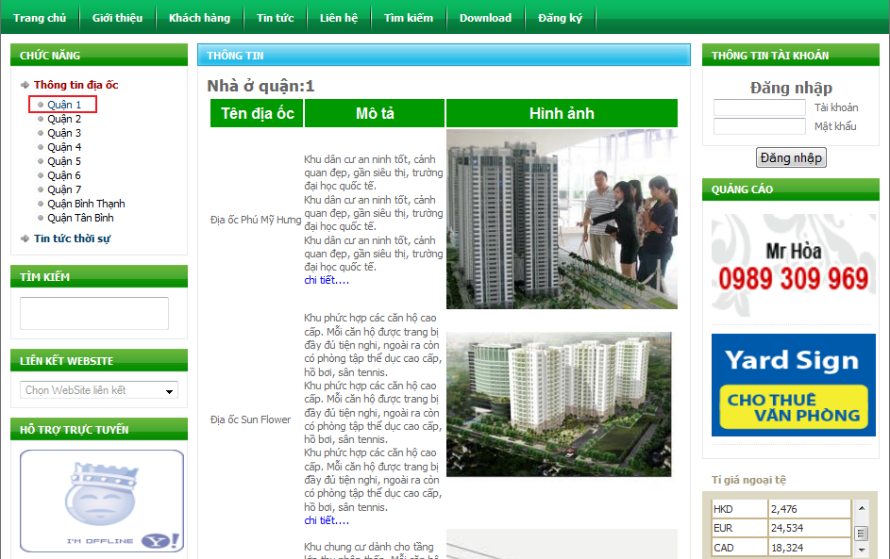
* Khách hàng có thể xem các tin tức trên website.  
  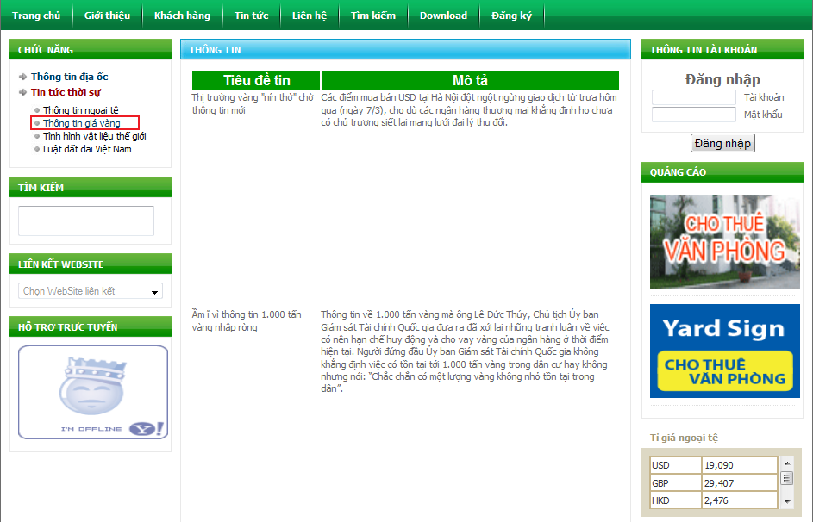
* Khách hàng có thể tìm kiếm các tin rao trên website: chờ bạn ú làm.
* Khách hàng có thể đăng ký tài khoản để trở thành thành viên của trang web.  
  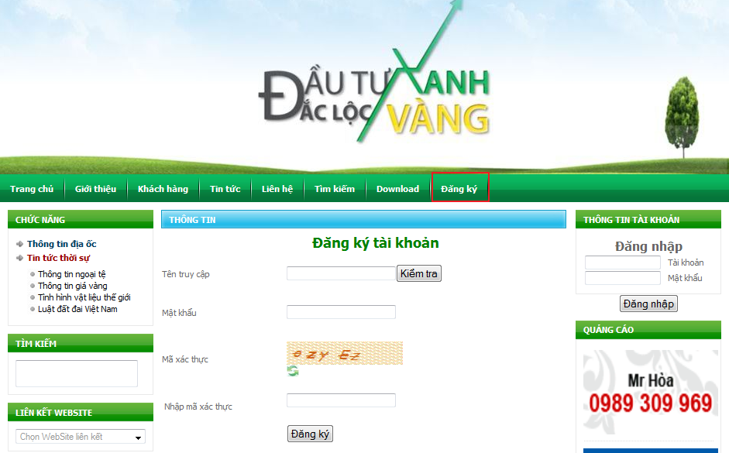

Phần dành cho khách hàng đã đăng ký tài khoản :

* Có đầy đủ chức năng của khách hàng chưa đăng ký (xem bên trên)
* Đăng nhập và Đăng xuất

+ Điền đầy đủ thông tin tài khoản và bấm nút đăng nhập

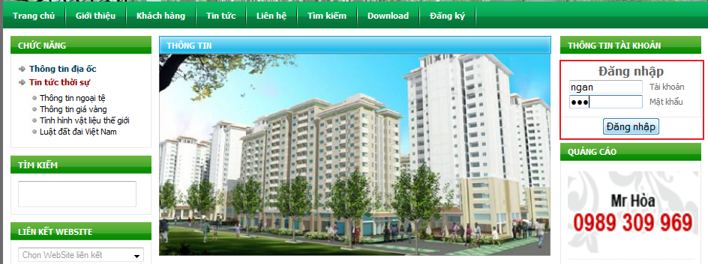

+Sau khi đăng nhập có quyền đăng xuất ra khỏi hệ thống

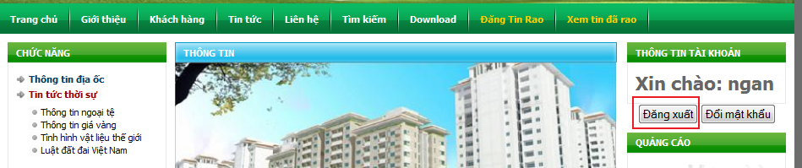

* Thay đổi mật khẩu và cập nhật thông tin tài khoản

+ Thay đổi mật khẩu : Nhập mật khẩu mới, kiểm tra và đổi mật khẩu

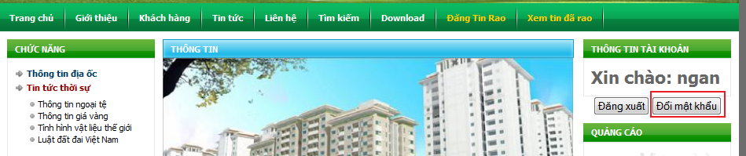

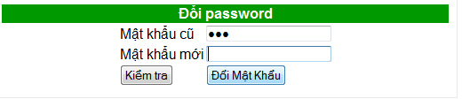

+ Xem thông tin tài khoản, chỉnh sửa và cập nhật lại



* Xem và download các thông tin tham khảo

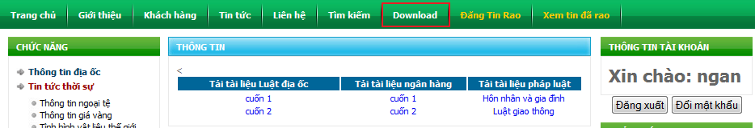

* Xem danh sách tin rao cá nhân

+ Tin rao chờ duyệt

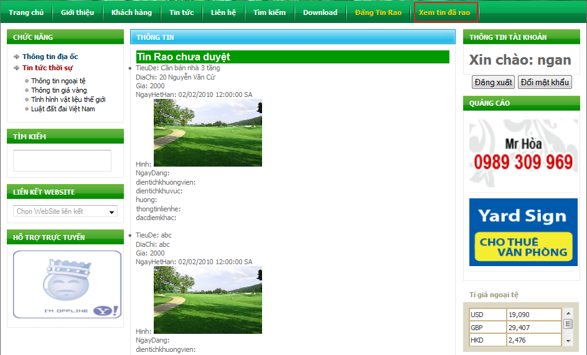

+ Tin rao đã duyệt

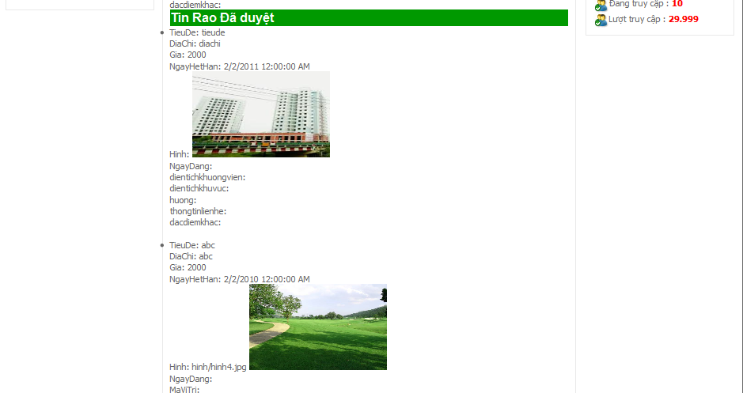

+ Tin rao hết hạn

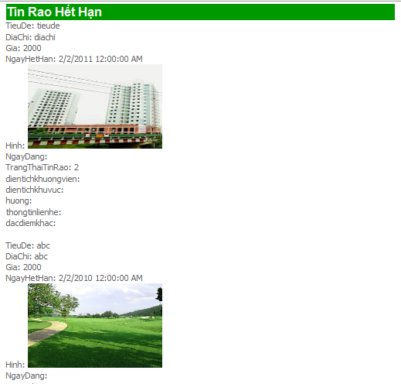

* Đăng tin rao: chọn loại địa ốc muốn đăng tin và điền thông tin muốn đăng.

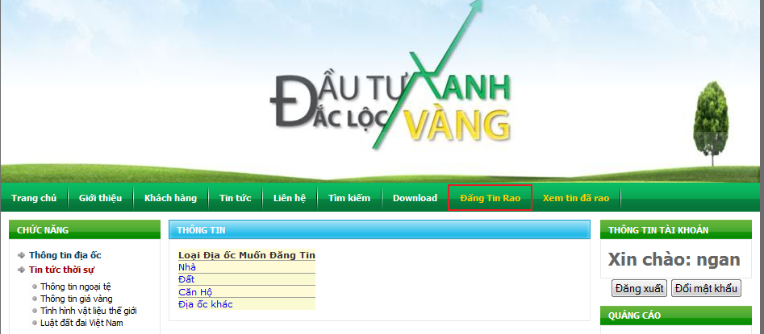

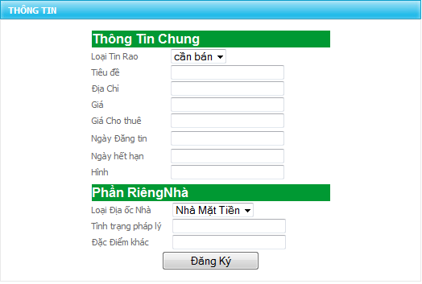

Sau khi điền đầy đủ thông tin thì nhấn vào nút “Đăng ký”.

* Mua địa ốc: khách hàng chọn địa ốc muốn mua, vào phần chi tiêt, hệ thống sẽ hiển thị các gói sản phẩm mua địa ốc mà khách hàng có thể mua. Khách hàng click vào link “Mua nhà theo gói …” để liên kết đến các web service của các dịch vụ thành viên.

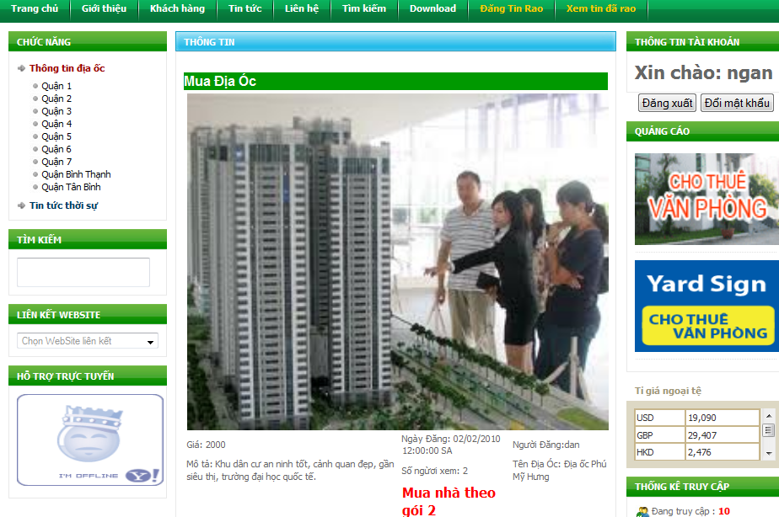

Phần dành cho quản trị hệ thống

* Vào trang quản lý chỉ dành cho người quản trị hệ thống

+ Đăng nhập vào hệ thống với tài khoản có quyền quản trị , bấm vào tab quản lý để sử dụng các công cụ quản lý

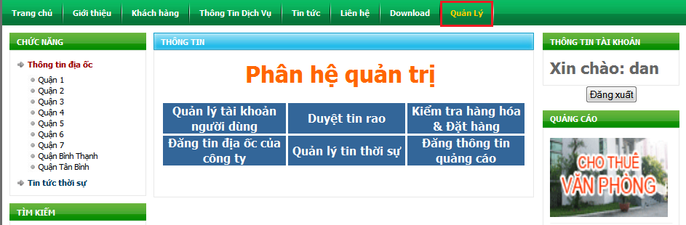

* Quyền Quản lý tài khoản người dùng

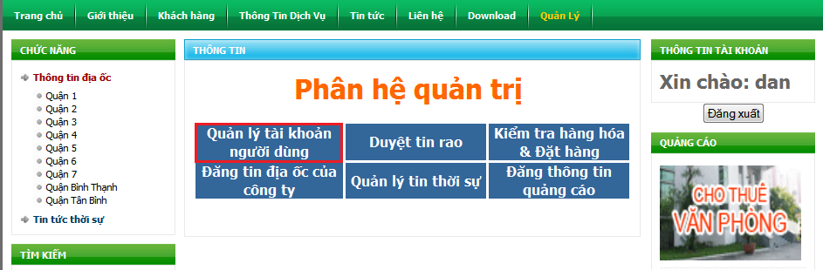

+ Giao diện gồm có quản lý tài khoản người dùng : Thêm, xóa và sửa

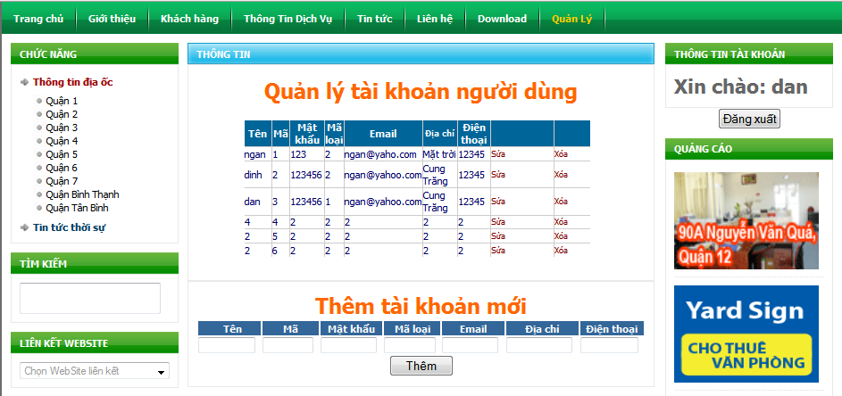

* Quyền Duyệt tin rao và Đăng thông tin địa ốc của công ty

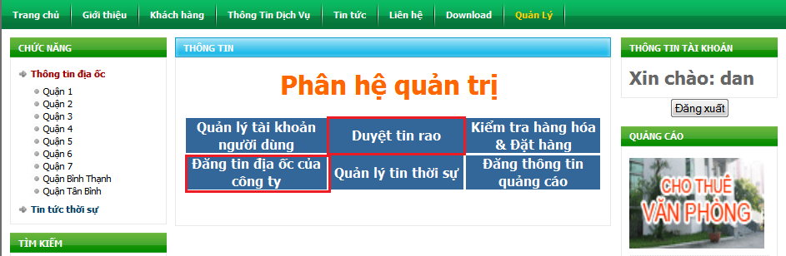

+ Duyệt tin rao : Hiện lên tất cả các tin rao của khách hàng, quản trị có quyền duyêt tin rao( sửa trạng thái tin rao) hoặc xóa tin rao

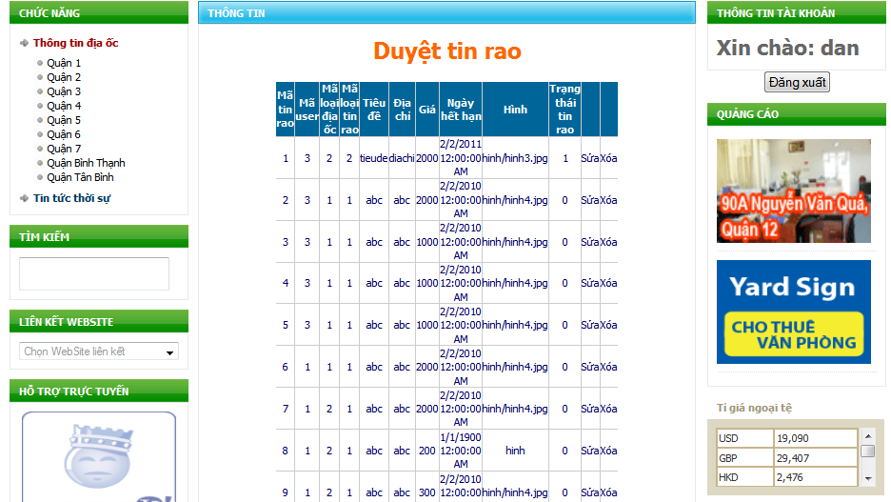

+ Đăng tin địa ốc của công ty : Mặc định sẽ chuyển vào tin đăng tin rao ( dành cho cả quản trị đăng tin – Xem thêm phần dành cho khách hàng đã đăng ký tài khoản).

* Kiểm tra hàng hóa và đặt hàng : Có quyền thêm, xóa, sửa hàng hóa. Sau đó đặt hàng vật liệu trên

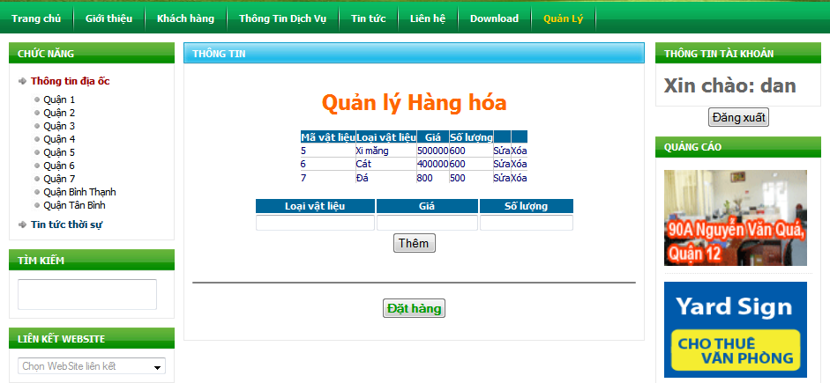

* Quản lý tin tức thời sự : Có quyền thêm xóa sửa Chi tiết tin thời sự và loại tin thời sự

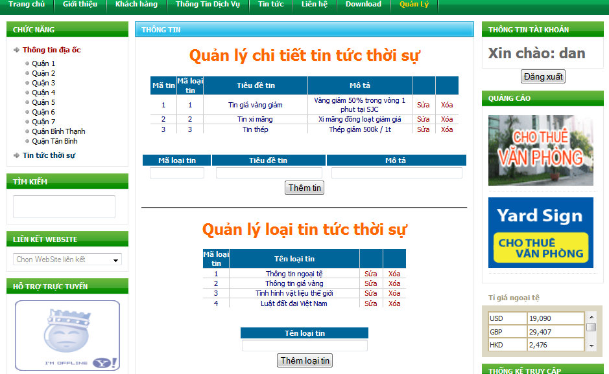

* Đăng thông tin quảng cáo : Có quyền thêm xóa sửa thông tin quảng cáo

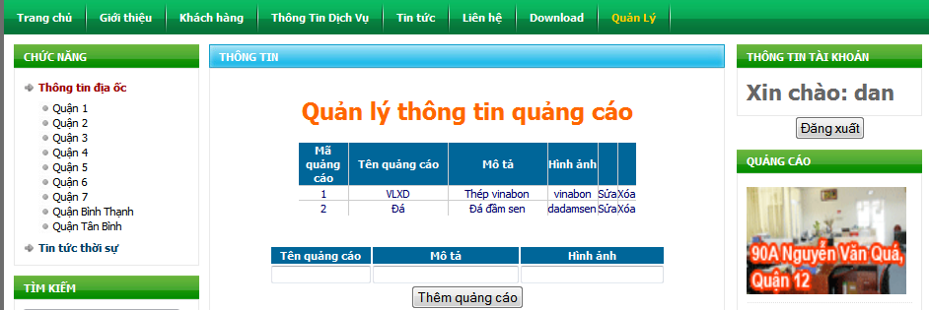

# 

Chức năng khác

* Load địa ốc trên bản đồ ( Sử dụng Google map)

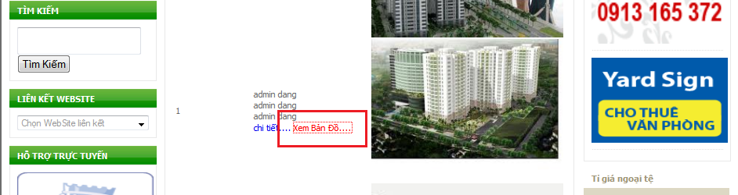

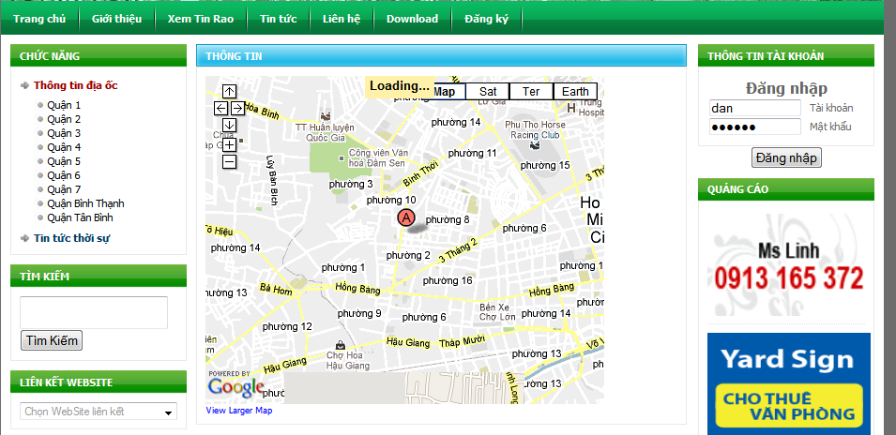

* Load tỷ giá vàng, ngoại tệ từ website khác

# 